Cabillaud, purée patate douce coco, poire et crumble de coriandre
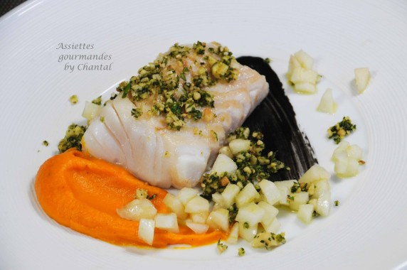
Ingrédients (pour 4 personnes):
4 morceaux de cabillaud, 600 g de patates douces, 25 cl de lait de coco, 1 gousse de vanille
2 poires, 1 citron, huile d'olive, sel et poivre
Crème de sésame noir
Crumble: 50 g de poudre de noisette, 50 g de farine, 50 g de sucre, 50 g de beurre, 1/2 bouquet de coriandre
Préparation:
Préparer la purée de patate douce:
Peler les patates douces, couper en morceaux et cuire avec le lait de coco et la gousse de vanille grattée. Cuire environ 20 minutes puis mixer finement (Thermomix). Assaisonner.
Préparer le crumble:
Mélanger la poudre de noisette, la farine, le sucre et le beurre pommade. Etaler sur une plaque et cuire au four à 180 ° C. Laisser refroidir et émietter. [Perso, j'ai souvent du crumble en réserve dans un bocal bien fermé, toujours pratique d'en avoir prêt à incorporer dans un crumble d'herbes ou pour faire un "dessert minute"]
Hacher la coriandre et mélanger avec quelques cuillerées de crumble refroidi.
Peler et couper les poires en petits dés. Les arroser d'un jus de citron et d'un filet d'huile d'olive.
Faire chauffer un filet d'huile d'olive dans une poêle et cuire le cabillaud.
Tracer une bande avec la crème de sésame au fond de l'assiette; dresser la purée, le poisson et les dés de poire. Ajouter quelques miettes de crumble et servir aussitôt!
www.assiettesgourmandes.fr

